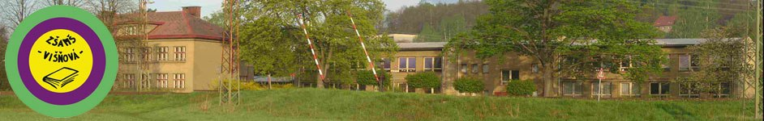

Inovace a zkvalitnění výuky směřující k rozvoji matematické gramotnosti žáků základních škol
EU – OPVK

název: Slovní úlohy na sčítání a odčítání
autor: Lenka Křelinová
předmět: Matematika – číslo a početní operace
třída: 4. třída
materiály: http://t3.gstatic.com, www.kralostvi-deti.cz
Slovní úlohy na sčítání a odčítání
- Tatínek jde do obchodu si koupit sekeru a pilu. Sekeru koupil za 350,- Kč a motorovou pilu za 1315,- Kč.
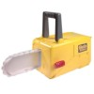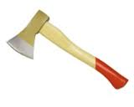
1315,- Kč 350,- Kč
Ptej se, odhadni a prověř:
a) Co a o kolik je dražší - motorová pila či sekera?

b) Kolik zaplatí tatínek celkem?

- U nás ve městě jsou dvě školy. První školu navštěvuje 555 dětí, druhou školu navštěvuje 444 dětí.
Ptej se, odhadni a prověř:
a) O kolik dětí je více v první škole?

b) Kolik dětí chodí dohromady do obou škol v našem městě?

